臺北市立大同高級中學 108學年度第1學期 國中 綜合活動 領域
第 1 次會議紀錄
- 時間：民國 108年 9 月 5 日(星期 四 ) 9時 10分
- 地點：校史室
- 出席人員：應出席 6 人，列席 4 人；實際出席 6 人，列席 4人（見簽到表）
- 主席： 陳文樺 記錄：陳文樺

- 會議議程：
1.介紹新進人員
2.主席致詞
3.校長各處室主任報告(詳見業務報告)
4.領召研習資訊分享
5.領域內事務工作分配
6.領域共備行事曆草案討論

- 業務報告：
主席報告 召集人聯席會議各處室重點
1.請老師利用開學上課時間向學生說明各科定期評量與平時評量的次數、方式及其所
佔總成績之百分比。國中部教師請依臺北市立大同高級中學(國中部)定期評量命題審
題規範事項辦理。
2.成績登記及處理要留意及謹慎，應由教師自登記分數，以免衍生爭議或霸凌事件。
3.9月21日（週六）為學校日，各科（年級）教學計畫及教學進度表請於9月16日
（週一）前上傳，並將評量標準放入資料中一併上傳，以便有紀錄可查。
4. 評量方式應採多元評量的理念，除了紙筆測驗外，口頭問答、報告…等都可以適時安排，請於學校日教學計畫中清楚說明評量方式、佔分比例等，並於開學時向學生、學校日時向家長說明。各項評量方式均需有詳實的記錄，以便查閱。因應學測將「國文寫作」獨立一節進行施測，請高中國文老師務必請向家長說明平日教學如何提升學生寫作能力。
5.環境教育統計時數尚未滿4小時者，請務必於108年12月31日前完成。本學期預計將於11/29(五)第6節辦理高三環境教育研習，屆時參予者核發1小時研習。教師亦可至「環境教育終身學習網」線上研習完成時數。本學年預計於11月底前完成檢核。
6.臺北市教育人員單一身分驗證服務(LDAP): 提供一組帳密的登入系統服務。
7.國中部多元晨讀活動規劃，借助導師的班級經營，營造閱讀氛圍，本學期預計於9/6(五)、10/18(五)、11/29(五)針對國七、八進行3次晨間閱讀記錄，感謝導師的協助。

- 提案討論：無

- 臨時動議：無

- 散會：民國 108年 9 月 5日 11 時 10 分

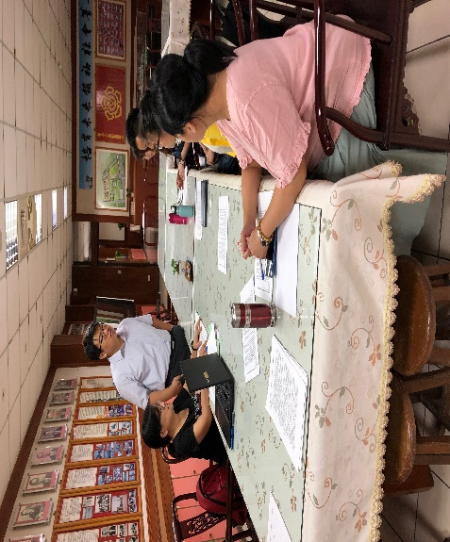 | 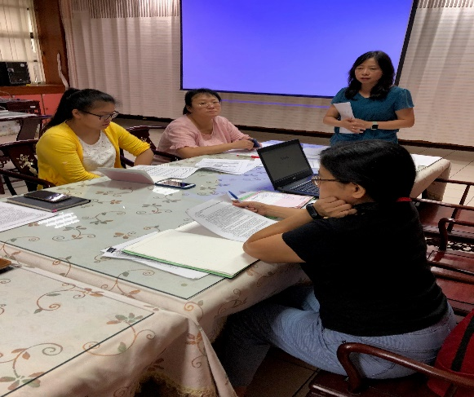
校長致詞 | 處室主任報告
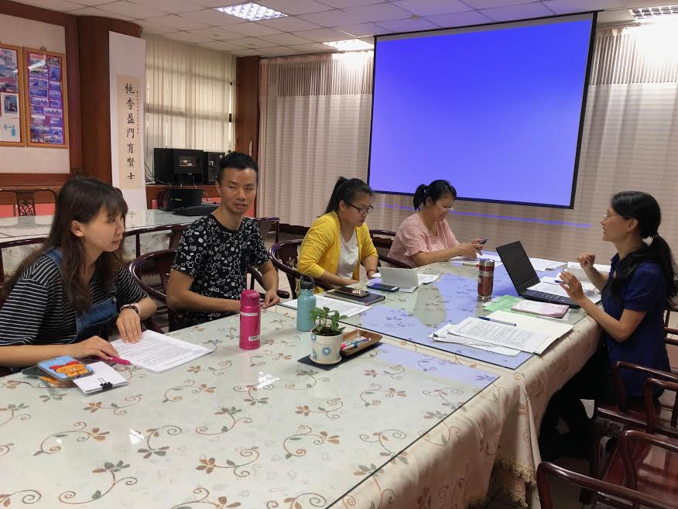 | 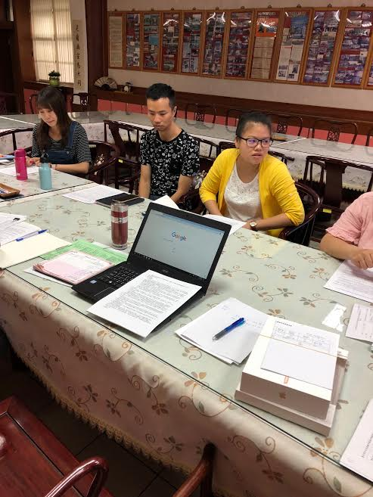
領召資訊分享 | 領域內事務工作分配

